Praktikum z elektroniky – úloha č. 9
Symetrické čtyřpóly jako filtry

Pavel Ondračka 324363

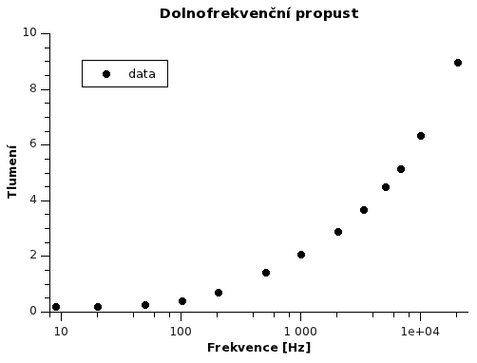
- Π-článek jako dolnofrekvenční propust
Pro mezní kmitočty, mezi nimiž nedochází k tlumení, pro dolnofrekvenční propusť platí:

- Π-článek jako hornofrekvenční propust
Pro mezní kmitočty, mezi nimiž nedochází k tlumení, pro hornofrekvenční propusť platí:
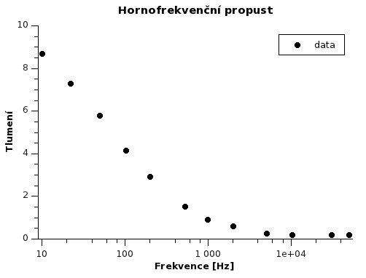
- Π-článek jako pásmová propust
Pro mezní kmitočty, mezi nimiž nedochází k tlumení, pro pásmovou propusť platí
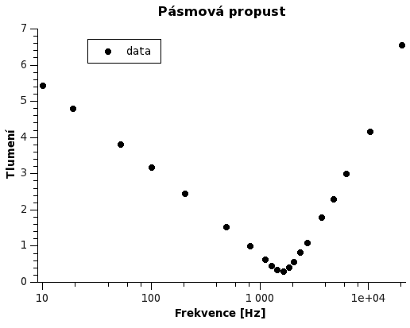
Závěr: Během toho praktika byly měřeny symetrické čtyřpóly jako filty, a to konkrétně hornofrekvenční, dolnofrekveční a pásmová propusť. Byly měřeny závislosti tlumení na frekvenci. Také byly teoreticky vypočítány mezní frkvence mezi kterými by mělo být tlumení nulové. Ukázalo se, že i v oblastech kde by mělo být tlumení nulové, nikdy nebylo naměřeno menší než 0,2. Také mezní frekvence neoznačují frekvence na kterých je přechod od nulového tlumení k nenulovému ale jsou to přibližně hranice kde koeficient tlumení je menší než 1,5.

